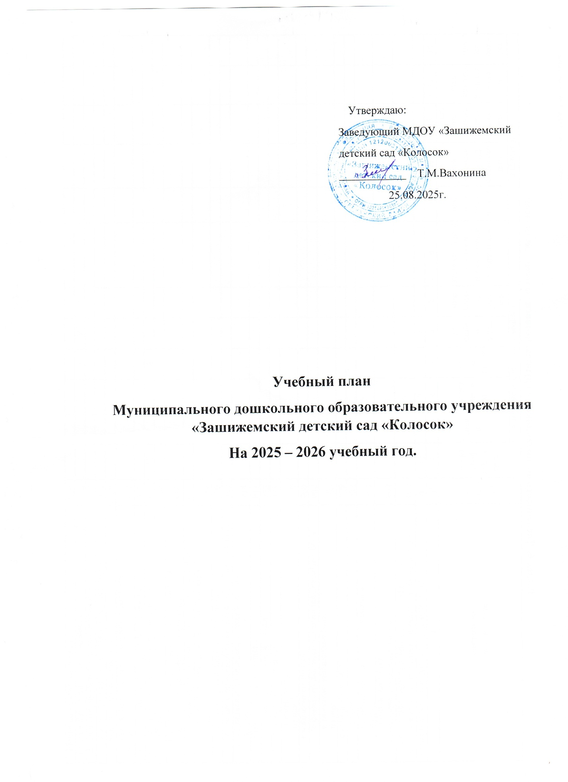

Пояснительная записка
Учебный план МДОУ «Зашижемский детский сад « Колосок» на 2025– 2026 учебный год разработан в соответствии с:
- Федеральным законом от 29.12.2012г. № 273-ФЗ «Об образовании в Российской Федерации»;
- Приказом Министерства образования и науки Российской Федерации от 30.08.2013 № 1014 «Об утверждении порядка организации и осуществления образовательной деятельности по основным общеобразовательным программам - образовательным программам дошкольного образования»;
Основной образовательной программе воспитания и обучения в детском саду/Под ред. Н.Е.Вераксы, Т.С. Комаровой, М.А. Васильевой – М.:Мозаика-Синтез, 2016.
-Санитарно-эпидемиологическими правилами и нормативами СанПиН 2.4.1.3049-13 «Санитарно-эпидемиологические требования к устройству, содержанию и организации режима работы дошкольных образовательных учреждений», от 13.05.2013г.;
- СП 2.4.3648-20 «Санитарно-эпидемиологические требования к организациям воспитания и обучения, отдыха и оздоровления детей и молодежи», утвержденными постановлением главного санитарного врача от 28.09.2020 №28;
- СанпиН 1.2.3685-21 «Гигиенические нормативы и требования к обеспечению безопасности и (или) безвредности для человека факторов среды обитания», утверждёнными постановлением главного санитарного врача от 28.01.2021 №2;
- Письмом Министерства образования и науки Российской Федерации от 31.05.2007 № 03-1213 «О методических рекомендациях по отнесению дошкольных образовательных учреждений к определенному виду»;
- Приказом Министерства образования и науки Российской Федерации от 17.10.2013 № 1155 «Об утверждении федерального государственного стандарта дошкольного образования».
-Письмом «Комментарии к ФГОС дошкольного образования» Министерства образования и науки Российской Федерации от 28.02.2014 г. № 08-249
-Приказа Минобрнауки от 31.07.2020 №373 «Об утверждении Порядка организации и осуществления образовательной деятельности по основным общеобразовательным программам – образовательным программам дошкольного образования»;
Учебный план МДОУ «Зашижемский детский сад « Колосок» на учебный год является нормативным актом, устанавливающим перечень образовательных областей и объём учебного времени, отводимого на проведение непосредственно образовательной деятельности.
Учебный год начинается с 1 сентября и заканчивается 29 мая. Детский сад работает в режиме пятидневной рабочей недели.
В 2025-2026 учебном году в МДОУ «Зашижемский детский сад « Колосок» функционирует 1 разновозрастная группа:
группа – 8 воспитанников;
Коллектив дошкольного образовательного учреждения работает по Программе воспитания и обучения в детском саду под ред. Н.Е.Вераксы, Т.С. Комаровой, М.А. Васильевой, 2016.
Методическое обеспечение основной программы соответствует перечню методических изданий, рекомендованных Министерством образования РФ по разделу «Дошкольное воспитание».
Учебный план общеобразовательных групп МДОУ «Зашижемский детский сад «Колосок» соответствует Уставу МДОУ, общеобразовательной программе, гарантирует ребенку получение комплекса образовательных услуг.
В структуре учебного плана выделяются инвариантная и вариативная часть. Инвариантная часть обеспечивает выполнение обязательной части основной общеобразовательной программы дошкольного образования (составляет не менее 60 % от общего нормативного времени, отводимого на освоение основной образовательной программы дошкольного образования).
В соответствии с требованиями основной общеобразовательной программы дошкольного образования в инвариантной части Плана определено время на образовательную деятельность, отведенное на реализацию образовательных областей.
В учебный план включены пять направлений (образовательных областей), обеспечивающие познавательное, речевое, социально - коммуникативное, художественно – эстетическое и физическое развитие детей.
Данные направления реализуются через следующие тематические модули:
- Познавательное развитие – «Формирование первичных представлений о себе, семье, обществе, государстве, мире и природе», «Конструктивной деятельности», «Познавательно - исследовательской деятельности», «Формирование первичных представлений о свойствах и отношениях объектов окружающего мира»; «Экологическое воспитание».
- Речевое развитие – «Развитие речи», «Восприятие художественной литературы и фольклора»;
- Социально – коммуникативное развитие – «Основы безопасности в быту, социуме и природе», «Самообслуживание и элементарный бытовой труд»;
- Художественно – эстетическое развитие - «Художественное творчество», «Музыка»;
- Физическое направление – «Физическая культура», «Овладение элементарными нормами и правилами здорового образа жизни».
Содержание основной образовательной программы соответствует основным положениям возрастной психологии и дошкольной педагогики и выстроено по принципу развивающего образования, целью которого является развитие ребёнка и обеспечивает единство воспитательных, развивающих и обучающих целей и задач. При организации образовательного процесса учитывается принцип интеграции образовательных областей, в соответствии с возрастными возможностями и особенностями воспитанников. В основу организации образовательного процесса положен комплексно-тематический принцип с ведущей игровой деятельностью, а решение программных задач осуществляется в разных формах совместной деятельности взрослых и детей, а также в самостоятельной деятельности детей.
В программе комплексно представлены все основные содержательные направления развития, воспитания и обучения ребенка от до 7 лет, далее образовательные области.
При составлении учебного плана учитывались следующие принципы:
•принцип развивающего образования, целью которого является развитие ребенка;
•принцип научной обоснованности и практической применимости;
•принцип соответствия критериям полноты, необходимости и достаточности;
•принцип обеспечения единства воспитательных, развивающих и обучающих целей
и задач процесса образования дошкольников, в процессе реализации которых
формируются знания, умения, навыки, которые имеют непосредственное отношение к
развитию дошкольников;
•принцип интеграции непосредственно образовательных областей в соответствии с
возрастными возможностями и особенностями воспитанников, спецификой и
возможностями образовательных областей;
•комплексно-тематический принцип построения образовательного процесса;
•решение программных образовательных задач в совместной деятельности взрослого и детей и самостоятельной деятельности детей не только в рамках непосредственно образовательной деятельности, но и при проведении режимных моментов в соответствии со спецификой дошкольного образования;
•построение непосредственно образовательного процесса с учетом возрастных
особенностей дошкольников, используя разные формы работы.
Количество и продолжительность непрерывной непосредственно образовательной деятельности устанавливаются в соответствии с санитарно-гигиеническими нормами и требованиями (СанПиН 2.4.1.3049-13):
- Продолжительность непрерывной непосредственно образовательной деятельности:
- для детей от 3 до 4 лет – не более 15 минут,
- для детей от 4 до 5 лет – не более 20 минут,
- для детей от 5 до 6 лет – не более 25 минут,
Максимально допустимый объём образовательной нагрузки в первой половине дня:
- в младшей и средней группах не превышает 30 и 40 минут соответственно,
- в старшей – 45 минут и 1,5 часа соответственно.
В середине времени, отведённого на непрерывную образовательную деятельность, проводятся физкультурные минутки.
Перерывы между периодами непрерывной образовательной деятельности – не менее 10 минут.
Образовательная деятельность с детьми старшего дошкольного возраста может осуществляться во второй половине дня после дневного сна. Её продолжительность составляет не более 25 – 30 минут в день. В середине непосредственно образовательной деятельности статического характера проводятся физкультурные минутки.
Образовательную деятельность, требующую повышенной познавательной активности и умственного напряжения детей, организуется в первую половину дня.
Форма организации занятий с 2 до 7 лет (фронтальные).
В образовательном процессе используется интегрированный подход, который позволяет гибко реализовывать в режиме дня различные виды детской деятельности.
В педагогическом процессе используются фронтальная, подгрупповая, индивидуальная формы работы с детьми. Они применяются в зависимости от возраста, уровня развития, сложности программного и дидактического материала.
Педагогам предоставляется право варьировать место занятий в педагогическом процессе, интегрируя (объединяя) содержание различных видов занятий в зависимости от поставленных целей и задач обучения и воспитания. Воспитатель координируют содержание проводимых занятий, осуществляя совместное планирование, обсуждая достижения и проблемы отдельных детей и группы в целом.
Организация жизнедеятельности МДОУ предусматривает, как организованные педагогами совместно с детьми (НОД, развлечения, кружки) формы детской деятельности, так и самостоятельную деятельность детей. Режим дня и сетка занятий соответствуют виду и направлению МДОУ.
Парциальные программы являются дополнением к Программе воспитания и обучения в детском саду под ред. Н.Е.Вераксы, Т.С. Комаровой, М.А. Васильевой, 2016 и составляют не более 40% от общей учебной нагрузки.
Вариативная часть учебного плана, формируемая участниками образовательного процесса ДОУ, обеспечивает вариативность образования, отражает приоритетное направление деятельности МДОУ и расширение области образовательных услуг для воспитанников.
В летний период учебные занятия не проводятся. В это время увеличивается продолжительность прогулок, а также проводятся спортивные и подвижные игры, спортивные праздники, экскурсии и др.
Заведующий
МДОУ «Зашижемский детский сад « Колосок» Т.М.Вахонина/

Учебный план
Учебный план дошкольного образовательного учреждения, реализующего
Программу воспитания и обучения в детском саду под ред.
Н.Е.Вераксы, Т.С. Комаровой, М.А. Васильевой, 2016.
Объём недельной образовательной нагрузки.

ОрганизацияОбразовательная деятельность
Базовый вид деятельности | Периодичность
Базовый вид деятельности | Первая младшая группа 2-3 лет | Вторая младшая  группа 3-4 года | Средняя группа  4-5 лет |  | Старшая группа  5-6 лет |  |  | Подготовительная к школе группа 6-7 лет
Физическая культура в помещении | 2 раза в неделю | 2 раза в неделю |  | 2 раза в неделю |  | 2 раза в неделю | 2 раза в неделю
Физическая культура на воздухе | 1раз в неделю | 1раз в неделю |  | 1раз в неделю |  | 1раз в неделю | 1раз в неделю
Ознакомление с окружающим миром | 1раз в неделю | 1раз в неделю |  | 1раз в неделю |  | 1раз в неделю | 1раз в неделю
Формирование элементарных математических представлений | 1раз в неделю (во второй половине дня | 1раз в неделю |  | 1раз в неделю |  | 1раз в неделю | 2 раза в неделю
Развитие речи | 2 раза в неделю | 1 раза в неделю |  | 1 раза в неделю |  | 2 раза в неделю | 2 раза в неделю
Рисование | 1раз в неделю | 1раз в неделю |  | 1раз в неделю |  | 2 раза в неделю | 2 раза в неделю
Лепка | 1раз в неделю | 1раз в 2 недели |  | 1раз в 2 недели |  | 1раз в 2 недели | 1раз в 2 недели
Аппликация |  | 1раз в 2 недели |  | 1раз в 2 недели |  | 1раз в 2 недели | 1раз в 2 недели
Музыка | 2 раза в неделю | 2 раза в неделю |  | 2 раза в неделю |  | 2 раза в неделю | 2 раза в неделю
«Марийский язык» |  | 1 |  | 1 |  | 2 | 2
Итого | 10 | 10 |  | 10 |  | 13 | 14

Приоритетные направления  Образователь-ные области | Виды занятий* |  | 1-я мл.группа |  |  |  |  |  | 2-я мл.группа |  |  | Средняя группа |  |  |  |  |  | Старшая группа |  |  |  |  |  | Подгото-вительная группа
Приоритетные направления  Образователь-ные области |  |  | 2-3 года |  |  |  |  |  | 3-4 года |  |  | 4-5 лет |  |  |  |  |  | 5-6 лет |  |  |  |  |  | 6-7 лет
Приоритетные направления  Образователь-ные области |  |  | Количество часов в
Приоритетные направления  Образователь-ные области |  |  | нед** |  |  |  |  | год | нед |  | год |  | нед | год |  |  | нед |  |  |  |  | год |  | нед | год
1 | 2 |  | 3 |  |  |  |  | 4 | 5 |  | 6 |  | 7 | 8 |  |  | 9 |  |  |  |  | 10 |  | 11 | 12
Инвариантная часть (обязательная)
Познавательное развитие |  | 1 |  |  |  |  |  | 36 | 2 | 72 |  |  | 2 | 72 |  |  |  |  | 3 |  | 108 |  |  | 4 | 144
 | ФЭМП | - |  |  |  |  |  | - | 1 | 36 |  |  | 1 | 36 |  |  |  |  | 1 |  |  |  | 36 | 2 | 72
 | Ознакомление с окружающим миром (предметное и природное окружение) | 1 |  |  |  |  |  | 36 | 1 | 36 |  |  | 1 | 36 |  |  |  |  | 2 |  |  |  | 72 | 2 | 72
Речевое развитие |  | 2 |  |  |  |  |  | 72 | 1 | 36 |  |  | 1 | 36 |  |  |  |  | 2 |  |  |  | 72 | 2 | 72
 | развитие речи | 2 |  |  |  |  |  | 72 | 1 | 36 |  |  | 1 | 36 |  |  |  |  | 2 |  |  |  | 72 | 2 | 72
Художественно- эстетическое развитие |  | 4 |  |  |  |  | 144 |  | 4 | 144 |  |  | 4 | 144 |  |  |  |  | 5 |  |  |  | 180 | 5 | 180
 | музыкальное | 2 |  |  | 72 |  |  |  | 2 | 72 |  |  | 2 |  | 72 |  |  |  | 2 |  |  |  | 72 | 2 | 72
 | рисование | 1 |  |  | 36 |  |  |  | 1 | 36 |  |  | 1 |  | 36 |  |  |  | 2 |  |  |  | 72 | 2 | 72
 | лепка | 1 |  |  | 36 |  |  |  | 0,5 | 18 |  |  | 0,5 |  | 18 |  |  |  | 0,5 |  |  |  | 18 | 0,5 | 18
 | аппликация | - |  |  | - |  |  |  | 0,5 | 18 |  |  | 0,5 |  | 18 |  |  |  | 0,5 |  |  |  | 18 | 0,5 | 18
Физическое развитие |  | 3 |  |  |  | 108 |  |  | 3 | 108 |  |  | 3 |  | 108 |  |  |  | 3 |  |  |  | 108 | 3 | 108
 | физкультурное | 3 |  |  |  | 108 |  |  | 3 | 108 |  |  | 3 |  | 108 |  |  |  | 3 |  |  |  | 108 | 3 | 108
 | Итого | 10 |  |  |  | 360 |  |  | 10 | 360 |  |  | 10 |  | 360 |  |  |  | 13 |  |  |  | 468 | 14 | 504
Вариативная часть
 |  |  |  |  |  |  |  |  | 1 |  | 36 |  | 1 |  |  | 36 |  |  |  | 2 |  |  | 72 | 2 | 72
 | Всего |  |  | 10 |  | 360 |  |  | 11 |  | 396 |  | 11 |  |  | 396 |  |  |  | 15 |  |  | 540 | 16 | 576
Образовательная деятельность в ходе режимных моментов |  |  |  |  |  |  |  | Образовательная деятельность в ходе режимных моментов
Утренняя гимнастика | ежедневно |  | ежедневно |  | ежедневно | ежедневно
Комплексы закаливающих процедур | ежедневно |  | ежедневно |  | ежедневно | ежедневно |  | ежедневно
Гигиенические процедуры | ежедневно |  | ежедневно |  | ежедневно | ежедневно |  | ежедневно
Ситуативные беседы при проведении режимных моментов | ежедневно |  | ежедневно |  | ежедневно | ежедневно |  | ежедневно
Знакомство с книжной культурой , детской литературой | ежедневно |  | ежедневно |  | ежедневно | ежедневно |  | ежедневно
Дежурства (формирование позитивных установок к различным видам труда). | ежедневно |  | ежедневно |  | ежедневно | ежедневно |  | ежедневно
Прогулки (особенности природы, свойства и отношения объектов окружающего мира). | ежедневно |  | ежедневно |  | ежедневно | ежедневно |  | ежедневно
Реализация самостоятельной творческой деятельности детей .
Игра |  | ежедневно | ежедневно | ежедневно |  |  | ежедневно |  | ежедневно
Самостоятельная деятельность (изобразительная, конструктивно – модельная, музыкальная и др.) |  | ежедневно | ежедневно | ежедневно |  |  | ежедневно |  | ежедневно

